С каким лицом вы заходите в класс, или

Про наше учительское выражение лица и выражение души

<http://pedsovet.su/publ/123-1-0-5366>

Несколько лет назад в рамках совместного российско-американского образовательного проекта я много общалась с американскими коллегами. Они отмечали, что их удивило в нашей российской школе, хвалили нас, рассказывали о себе. Меня как-то сильно задела и врезалась в память одна ремарка, брошенная как бы невзначай американцами. А сказано было примерно следующее: «Российские учителя почти всегда очень строго и серьезно разговаривают с детьми. Они детям не улыбаются. А лица учителей — какие-то мрачные и недовольные».

Я услышала это случайно. Американские коллеги разговаривали между собой, и запомнившееся мне суждение не было предназначено для меня или моих российских коллег, но все равно показалось мне особенно обидным. Как-то очень грустно стало. Неужели мы, российские учителя, действительно такие: мрачные, вечно недовольные и неулыбчивые?

Наверное, мы разные, подумалось мне. Разные вообще, и разные — в разных ситуациях. Но с тех пор я задумалась, с каким лицом я вхожу в класс к детям.

Как-то, идя по школьным коридорам после прозвеневшего на урок звонка, я нечаянно подслушала, как одна учительница громко и эмоционально отчитывала своих учеников: «Вы ворвались в класс, как стадо баранов! Вы —неуправляемые!» Я поскорее прошла мимо той двери, за которой учитель «воспитывал» учеников и стала вспоминать своих школьных учителей.

Одна из моих школьных учительниц, заходя в класс с улыбкой, всегда обращалась к нам, ее ученикам, так: «Люди, я пришла к вам! Сегодня соединяем наши интеллектуальные усилия в единую несокрушимую силу и бросаем их на теорему Ферма!» В конце ее традиционной фразы про «соединение наших интеллектуальных усилий в единую несокрушимую силу» звучала какая-либо математическая тема, которую нам предстояло изучать.

А учительница химии, заходя в класс и начиная урок, говорила так: «Здравствуйте, ребята! Ну что ж, начнем химичить знания по органической химии!» Или неорганической, или по таблице Менделеева — не важно, по какой теме именно. Дальше она с улыбкой начинала урок.

Учитель физкультуры, в которого тайно были влюблены почти все девчонки, заходя в спортзал, всегда говорил нам: «Ну что, гудмонинги, в одну шеренгу становись! Начнем работу над вашими мышцами и вашим характером!» «Гудмонингами» (от английского «good morning» — «доброе утро») он нас называл, потому что школа была с углубленным изучением английского языка, часов иностранного всегда было много, и на переменах перед уроками мы часто что-то обсуждали по английскому или просто зубрили слова и тексты.

Еще одна учительница, начиная урок, неизменно нам говорила: «Так, дорогие мои, сегодня у вас встреча с интересными людьми — со мной! И у меня встреча с интересными людьми — с вами! Пусть наши интересы сегодня на уроке совпадут». И мы улыбались друг другу. И мы совпадали.

Коллеги, много раз в день мы с вами заходим в класс к детям и начинаем очередной урок. Мы сеем «разумное, доброе, вечное». Или мы сеем вокруг себя что-то другое?

С каким выражением лица мы заходим в класс? Какими первыми словами обращаемся к детям? Как известно, первые слова — очень важны в жизни человека. Первые слова учителя, начинающего урок, важны для учеников. Эти слова, а еще выражение лица учителя задают тон на весь урок, а, может быть, и на весь учебный день. Какой тон задаем мы — мажорный или минорный? И вообще, что именно мы зададим детям?

Негласная формула учителя, заходящего в класс к детям: «Ну, я вам сейчас задам!»

Разглядывая забавные смайлики в компьютере, мне пришла на ум такая классификация взрослых:

Люди-смайлики, они много улыбаются и позитивно настроены.

Люди-хмурики, они постоянно хмурятся и вечно всем недовольны.

Люди-ужастики (или ужасники), они наводят ужас на окружающих, но и для них самих все вокруг кажется ужасным.

Просто вопрос: Эй, взрослый, какие рожицы ты корчишь перед людьми тебя окружающими и особенно перед детьми?

Просто призыв: Взрослый, внимание! Выбирай смайлики для своего лица осознанно! Выбирай выражение своего лица ответственно!

Почему ответственно? Потому что в ответ получишь то, что сам являешь миру.

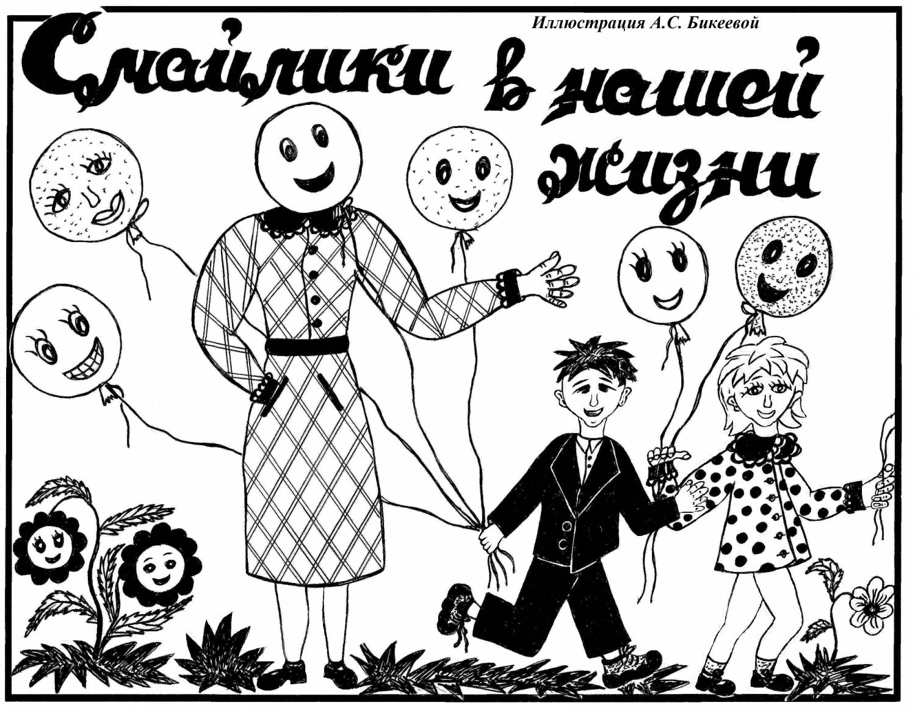

Коллеги, мы заходим в класс к своим ученикам и сразу же превращаемся либо в учителя, либо в мучителя. Мы говорим первые слова и сразу же настраиваем для учеников либо учение, либо мучение. Мы, учителя, устраиваем детям либо попытку чему-то учиться и научиться, либо пытку учиться. Мы приходим в класс, чтобы сеять сами знаете что, и начинаем либо общаться с детьми, либо просто обмениваться информацией, а, может быть, что-то нервно и крикливо выяснять, предъявлять и требовать.

Мы, учителя, зашли в класс с определенным выражением лица и сказали всего лишь пару фраз, а дети уже уловили наше настроение, расшифровали подтекст нашего речевого сообщения и почувствовали наше к ним отношение. А это все может быть разным. Может быть таким: «Только попробуйте мне пикнуть! Заткнитесь и не возникайте! Чтобы я вас вообще не слышала! А ваше мнение никого не интересует!» Или такое: «Вы пришли сюда учиться и чему-то научиться. Я готова вам в этом помочь! Давайте работать!» Или какое-то другое.

Главное, коллеги, давайте осознаем, что мы с вами несем в учебную аудиторию настрой и будем нести это осознанно.

Просто призыв: Взрослые, будьте осторожны со словами, а также с выражением своего лица и своей души! И вообще, поосторожней с выражениями!

А теперь, коллеги, будем рисовать…

Раздаем всем присутствующим педагогам листы с иллюстрацией «Какое лицо вы наденете сегодня?». Задаем взрослым вопрос: «Какое выражение лица видят чаще всего ваши ученики? И какое выражение лицо будут перенимать от вас ваши ученики?».

